Manutenzione e revisione completa Audemars Piguet Royal Oak Offshore Ref.25770ST cal. 2226/2840

La manutenzione di questo Audemars Piguet Royal Oak Offshore è una revisione manutentiva, la macchina è caratterizzata da Ref.25770ST e cal. 2226/2840
Il primo controllo consiste nell’osservare la cassa per rilevare segni o ammaccature profonde poiché spesso anche la macchina risente di tali urti presentando perni piegati asse del bilanciere spezzato ecc. Poi si controlla il funzionamento dello scatto rapido del calendario, la rimessa all’ora che trascini le sfere senza sgranamenti, le cronografie il pulsanti di avvio e azzeramento, si analizzano quadrante sfere indici con la lente per vedere eventuali tracce di ossido dovute a condensa o peggio ancora infiltrazioni. Sintetizzando la prima fase è terminata
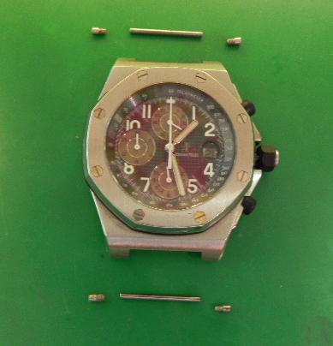
Estratta la macchina dalla cassa si segue un analisi scrupolosa con la lente al fine di individuare già in fase di smontaggio segni da usura tali da richiedere sostistuzione di pezzi o ancora perni rovinati, fori ovalizzati e altri difetti che possano ridurre la scorrevolezza del rotismo e l’amplitudine.
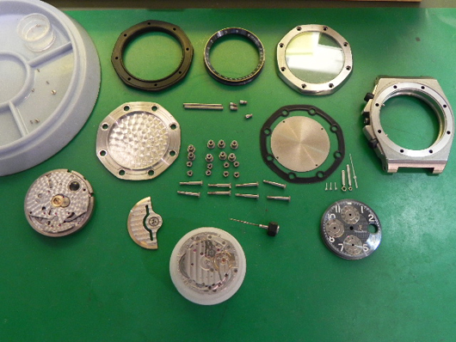
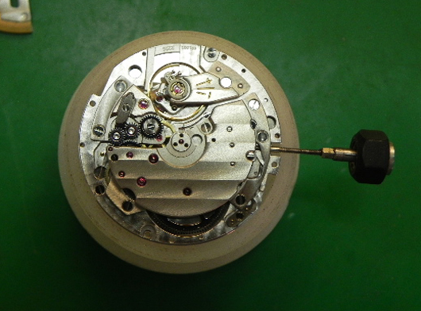
Scaricata la molla di carica, si procede con la rimozione dei ponti, al fine di liberare il rotismo del tempo il gruppo automatico e l’ancora.
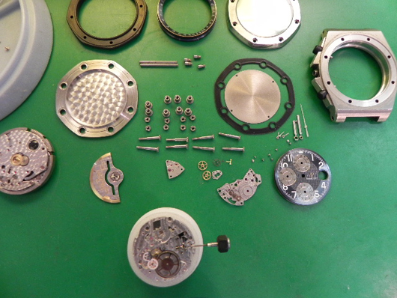
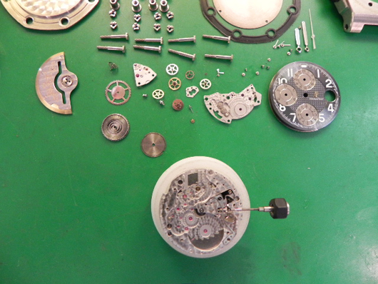
Terminato lo smontaggio lato ponti capovolgiamo la macchina e proseguiamo a lavorare lato platina smontando la minuteria.
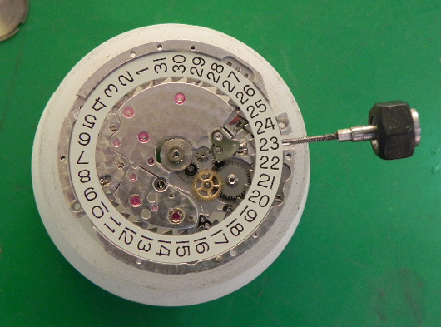
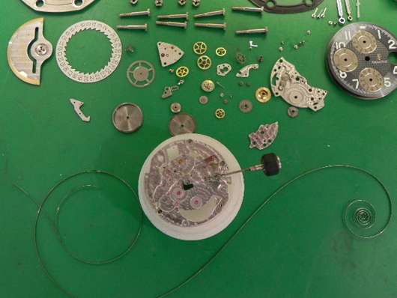
Il quadrante le sfere e altre componenti delicate vengono imbustate per essere conservate al meglio in attesa di essere poi rimontate.
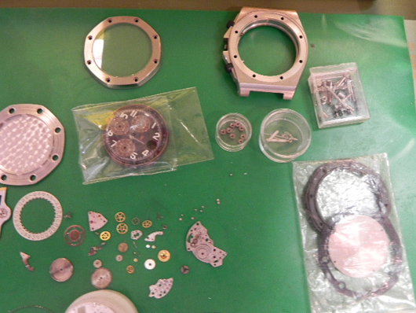
Ora possiamo vedere la macchina completamente smontata e appena lavata in speciali bagni per orologeria pronta per essere rimontata controllata e lubrificata.
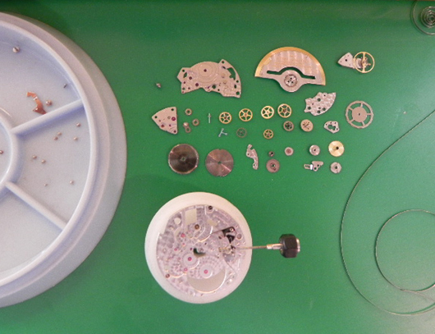
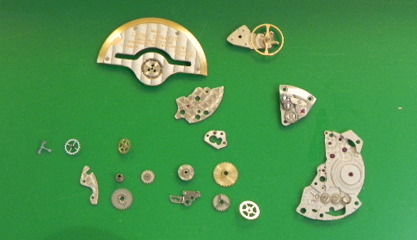
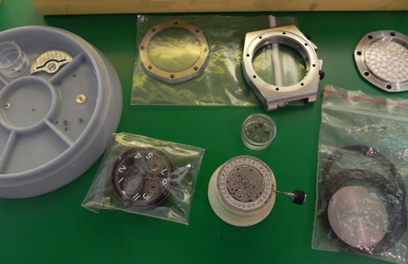
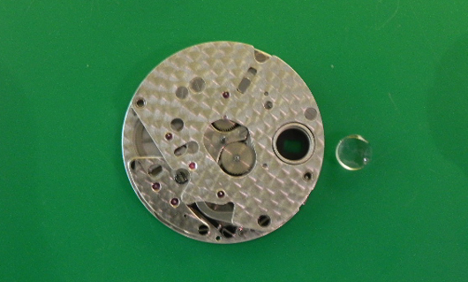
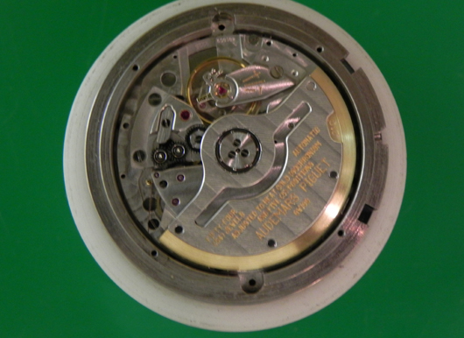
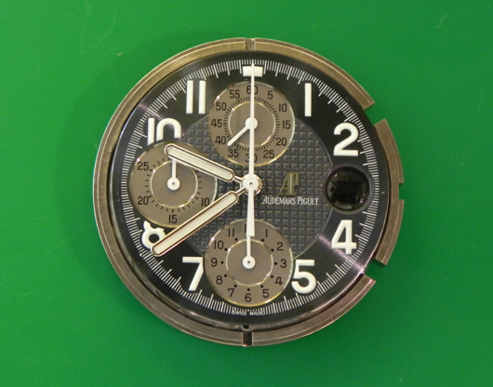
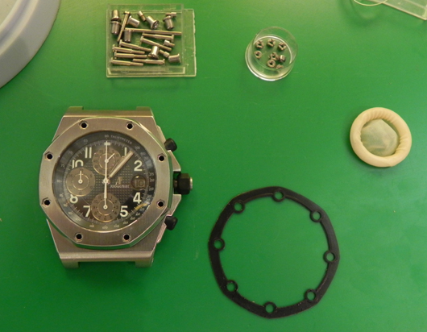
Il tecnico professionista che ha effettuato l’intervento mette abitualmente firma e data sul fondo, così nel caso in cui il cliente dovesse perdere la garanzia cartacea si può comunque risalire alla data di revisione.
